Especificação Funcional

|  |  |  |  |
| --- | --- | --- | --- |
| Número do EDP | | EDP-705 | |
| Área | | Suporte | |
| Diretor/Solicitante | | Carmelo/ Anderson Pontes | |
| Projeto | | Melhoria no relatório | |
| HISTÓRICO DE REVISÕES | | | |
| Revisão | Data | Descrição | Autor |
| 1 | 24/01/2022 | Elaboração | Simone Amaral |
|  |  |  |  |
|  |  |  |  |
|  |  |  |  |
|  |  |  |  |
|  |  |  |  |

*Índice*

**1.** **Cenário Atual – As Is** 3

**2.** **Escopo** 3

**3.** **Fora do Escopo** 3

**4.** **Premissa** 3

**4.** **Requisitos Funcionais** 3

# Cenário Atual – As Is

Quando o instalador tem a data fim informada o status não muda para inativo

# Escopo

O Status Ativo/ Inativo tem que apontar para a data fim do instalador dentro do Cadastro de Loja.

Auditoria de todos os instaladores e técnicos de loja.

Menu X Pessoa x Relacionamento 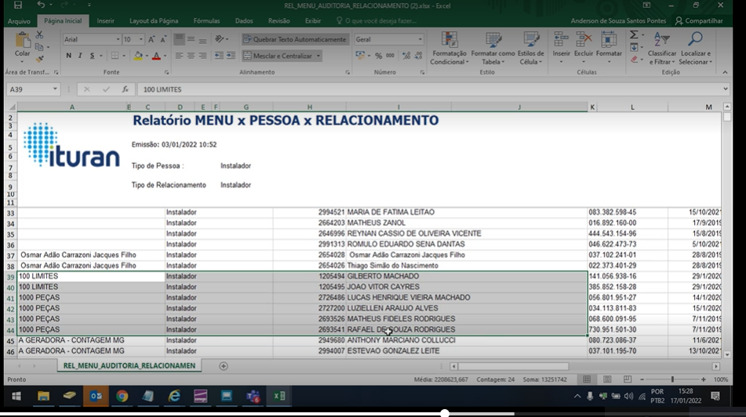

Relatório atual é enviado para a área responsável para verificar a situação dos instaladores estão ativos/ inativo.

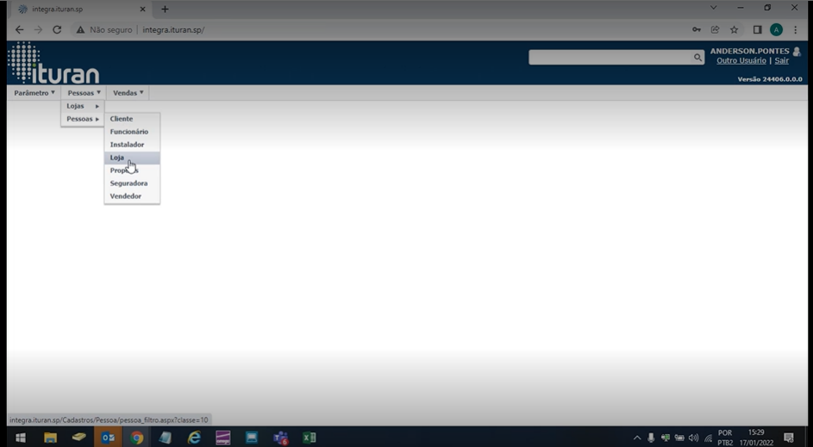

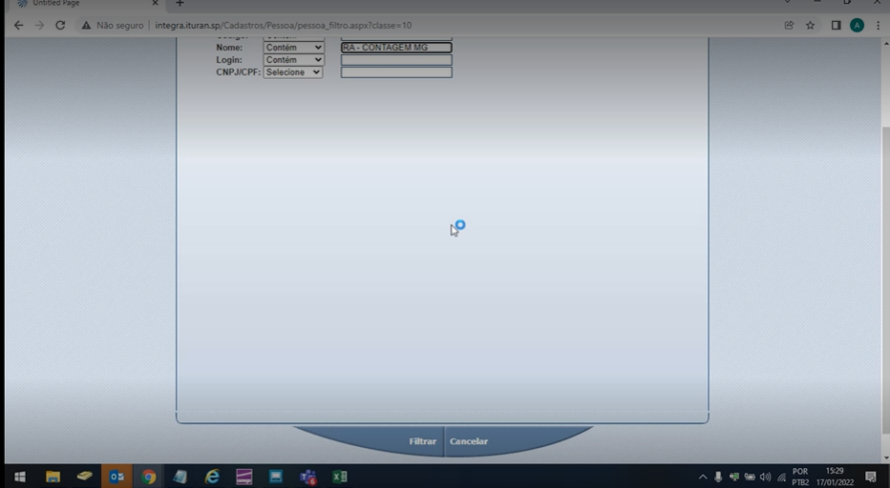

Selecionam o nome da loja e verificam os instaladores que estão ativos e os que foram desativados

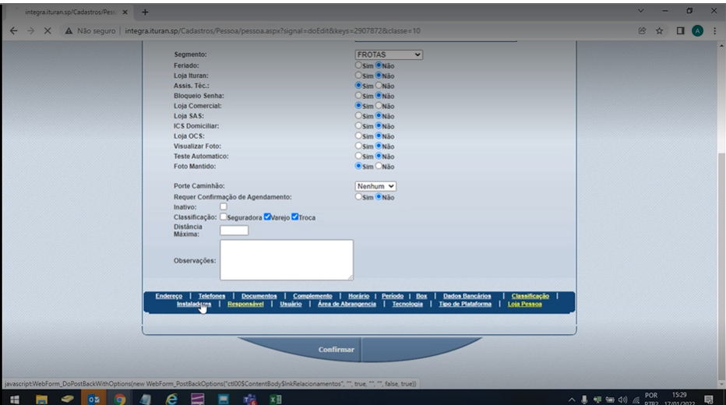

Seleciona Instaladores

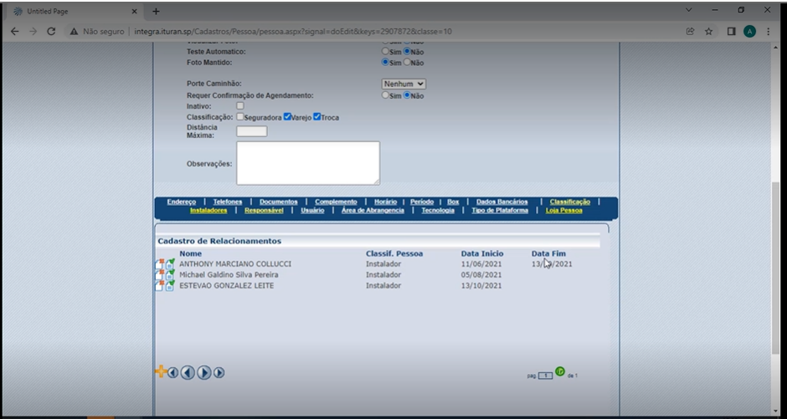

Data fim preenchida Instalador continua ativo

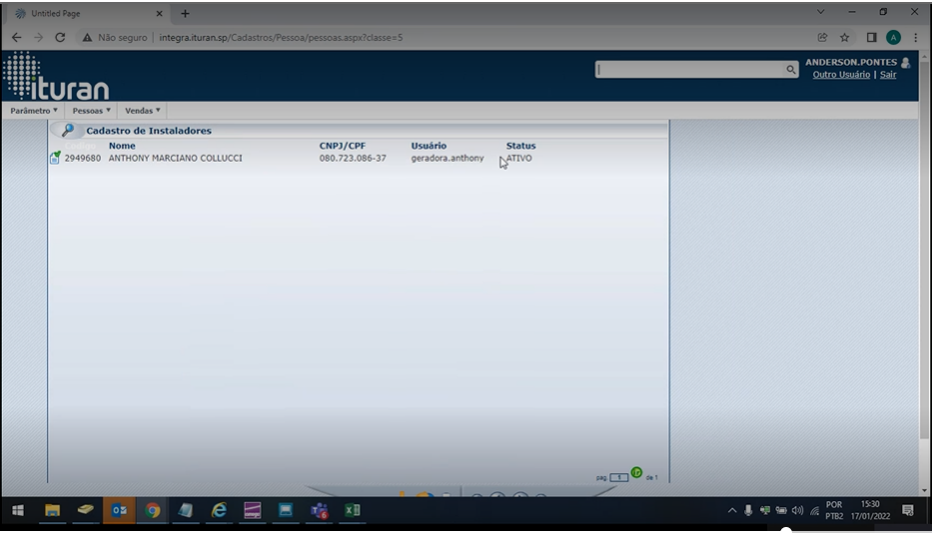

A alteração deve acontecer nesse passo onde deverá trazer o Inativo depois da data fim preenchida

# Fora do Escopo

# **Requisitos Funcionais**

4.1.